Uuden Nuorisovaltuuston 2024-2025 valinta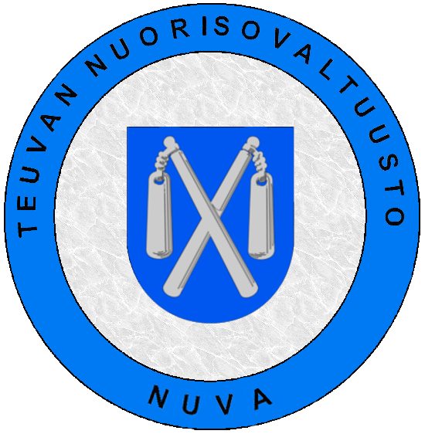

Nuorisovaltuuston toimikunnan ehdokkaaksi ilmoittautuminen

* Ehdokkaaksi voivat asettua ne teuvalaiset nuoret, jotka vaalivuonna ovat 13 – 21 vuotiaita ja joiden kotipaikka on vaalipäivänä Teuvan kunta.
* Nuorisovaltuustovaaleissa valitaan Teuvan kuntaan 6-10 edustajaa nuorisovaltuuston edustajaksi toimikuntaan.
* Nuorisovaltuuston toimikausi on yksi vuosi kerrallaan, kuitenkin niin että ensimmäinen kausi kestää syksystä 2024 2025 loppuvuoteen.
* Nuorisovaltuusto on poliittisesti ja uskonnollisesti sitoutumaton toimielin. Ilmoittautuminen nuorisovaltuustoehdokkaaksi tapahtuu 14.8.– 2.9.2024.
* Ehdokkaaksi voivat asettua ne nuoret, jotka ovat toimikuntaan vaalikelpoisia (3 §) kertomalla aikeestaan nuorisovaliokunnan ohjaajalle viimeistään kahta viikkoa ennen vaaleja.

Ohjaajana toimii koulunuoriso-ohjaaja Marjut Panttila.

* Tarvittaessa järjestetään vaalit 18.9.2024. Äänestyspaikkoina ovat yhtenäiskoulu, toisen asteen oppilaitokset ja nuorisotila Klubi.

Lisätietoja osoitteessa: www.teuva.fi > päätöksenteko ja hallinto > nuorisovaltuusto.

Jos olet aktiivinen ja idearikas, ilmoittaudu mukaan vaikuttamaan.

Teuvan nuorisovaltuusto